该款控温仪表适用于高温真空箱 DZF-GW-系列
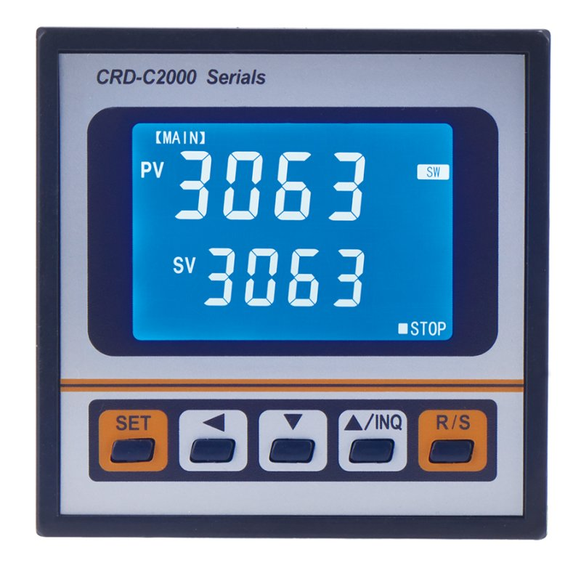
控制器详细说明
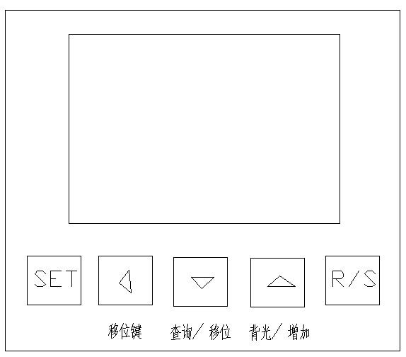

6.2操作及使用方法
- 控制器通电后，显示窗口上排显示“Pt”，下排显示“测量值”约3秒后进入到正常显示状态。
- 超温报警时，蜂鸣器连续鸣叫，“LAM”报警点亮。
- 蜂鸣器鸣叫时可按任意键消音。
- 在设定状态下若1分钟之内无按任何键按下，控制器会自动返回到正常显示状态。
- 若控制器显示窗上排显示“----”表示温度传感器或控制器本身故障，请仔细检查温度传感器及接线。
6.3温度、时间设定
1、在非设定状态下点击“SET”键，控制器依次显示SP0、St1、STn、SPn;st(n+1).
2、若使用测量值启动模式（参数表2中的“Stn=0”）SP0为开始运行时的测量值，仅做记录、查看用，不可修改；
3、若STn＞0：表示该段的升、降温时间；
4、若STn=0：表示控制器根据设备性能在保证最佳控制效果的前提下，以最快速度升降温到当前的温度设定值；
5、若STn=-1：表示控制器始终以上一段的温度设定值运行；
6、若STn=-2：表示运行到该段后结束；
7、在设定过程中可长按“SET”键3秒退出，设定值自动保存；
8、在设定过程中先按“移位键”再点击“SET”键可查看上一个设定值；

6.4实际举例说明
1、室温升到80℃后，保持恒温90分钟；再升温到100℃后，保持恒温60分钟；再升温到120℃后，保持恒温30分钟；再升温到150℃后，保持恒温180分钟，结束运行。
6.5设定方法
SP0（当前温度测量值，不可修改）
ST1=0 ： SP1=80
ST2=90 ： SP2=80
ST3=0 ： SP3=100
ST4=60 ： SP4=100
ST5=0 ： SP5=120
ST6=30 ： SP6=120
ST7=0 ： SP7=150
ST8=180 ： SP8=150
ST9=-2.
6.6运行与停止
在停止状态长按“R/S”键2秒后可启动运行；在运行状态长按“R/S”键2秒可停止运行；
6.6查询功能
在运行状态点击“查询”键可查看当前段，再点击“查询”键可查看当前段的设定时间和运行时间。
6.7、温度内部参数与查看设定
长按设定键约3秒，出现密码提示符“LC”，通过增加、减少键和移位键，修改密码为“3”，点击设定键，进入到温度内部参数设定状态，点击设定键可以修改各个参数，再长按设定键3秒，可以退出此状态，参数自动保存。若30秒内无任何键按下，自动退出此状态，当前参数不保存。
各功能参数如下：

表1
参数指示 | 参数名称 | 参数功能说明 | (范 围)出厂参数
Lc- | 密码 | “Lc=3”时可查看并修改参数值。 | 0
AL | 超温报警 | 超出设定值的 | （0.0-100.0℃）20.0
T- | 控制周期 | 加热用 | （1-60秒）5
P- | 比例带 | 时间比例作用调节。减小P，可以加快加热输出;增加P，可以减少超调。 | （20.0～80.0）  50.0
I- | 积分时间 | 积分调节 | （1-1000）1000
D | 微分时间 | 微分调节 | （0-1000）400
AL- | 超温  偏差报警 | 当“PV>=SP+AL”时，蜂鸣器响，断开加热输出。 | （0.0～20.0）  20.0℃
Pb- | 零位调整 | 可用来修正传感器测量时产生的误差。  Pb=水银读数值-当前测量值 | （-9.9~9.9）  0．0
PK- | 满度调整 | 实际温度出现偏差时，可调整该值纠PK=1000*（水银读数值-当前测量值）/当前测量值 | （-999～999）  0
表2
参数指示 | 参数名称 | 参数功能说明 | (范 围)出厂参数
Lc- | 密码 | “Lc=9”时可查看并修改参数值。 | 0
POn | 上电恢复功能 | 0：仪表断电后，再通电仪表处于停止  1：仪表断电后再通电，处于上次断电时的运行状态 | （0-1）0
Stn | 启动模式 | 0：测量值启动  1：设定值启动 | （0-1）0
odr | 冲温抑制系数 | 温度控制时的 | （0-5）0
Addr | 通讯地址 | 本机 | （1-16）1
注意事项
1、可燃性和挥发性的化学物品切勿放入箱内。
2、如在使用过程中出现异常、气味、烟雾等情况，请立即关闭电源，用户切勿盲目修理，应通知本公司修理部，由专业人员查看修理。
3、箱壁内胆和设备表面要经常擦拭，以保持清洁，增加玻璃的透明度。请勿用酸、碱或其它腐蚀性溶液来擦拭外表面。
4、设备长期不用，应拔掉电源线以防止设备损伤人。并应定期（一般一季度）按使用条件运行2-3天，以驱除电器部分的潮气，避免损坏有关器件。
5、真空泵在一段时间工作下来，因物料含相应的水分或其他对真空油腐蚀的成分，这样会影响抽气效率同时也会影响真空泵的使用寿命。正确的使用方法是应根据自身物料的含水情况及物料的组成成分及时通过观察真空泵油位玻璃镜来判断油是否需要更换。判断方法是：打开设备前罩板，观察真空泵油位颜色是否发黄或发黑表面还会有很多水雾，当油位显示发黄时，说明还能再工作一段时间，如果已经发黑了就应该立即更换了。
故障处理
现 象 | 原 理 | 处 理
1.无电源 | 1.插座无电源 | 1.换插座
1.无电源 | 2.插头未插好或断线 | 2.插好插头或接好线
1.无电源 | 3.熔断器开路 | 3.换熔断器
1.无电源 | 4.电源开关未合上 | 4.合上电源开关
2.箱内温度不升高 | 1.设定温度低 | 1.调整设定温度
2.箱内温度不升高 | 2.电加热器坏 | 2.换电加热器
2.箱内温度不升高 | 3.控温仪坏 | 3.换控温仪
2.箱内温度不升高 | 4.温度传感器连接线松动 | 4.拧紧传感器连接线螺母
3.设定温度与箱内温度误差大 | 1. 温度传感器坏 | 1.换温度传感器
3.设定温度与箱内温度误差大 | 2. 控温仪设定有偏差 | 2调整控温仪设定偏差值
4.温度失控 | 1. 温度传感器固定脱落 | 1.固定温度传感器
4.温度失控 | 2.控温仪坏，可控硅坏 | 2. 换控温仪、可控硅
5.真空泵油返回工作室 | 1.解除箱内压力时抽气阀门没关闭，真空油返吸到工作室内了 | 1.接触箱内负压时应先将与真空泵连接的抽气阀门关闭后再放气
6.真空泵发热、异响、抽气效率低 | 1.真空油发黑腐蚀了  2.真空泵密封圈老化了，或接头没连接好  3.高温时不可启动真空泵抽气  4.启动电容不良  5.真空抽气不起了 | 1.立即更换真空油  2.先查看连接头是否连接好，再检查是否更换真空密封圈  3.停止高温时抽气作业  4.查看启动电容是否完好  5.氮气阀门关闭或放气阀门关闭没
7.实验结束后已经放气可是门开不了 | 1.箱内压力与外界压力没有完全平衡  2.长期处于高温与高真空状态，密封圈与门贴合过紧 | 1.稍等片刻待箱内压力与外界压力完全平衡了  2.用手指压一下密封圈根部，使其与门板脱离门将自然打开
电器线路图
